Формирование у младших школьников навыка написания слов с непроверяемыми орфограммами посредством использования мнемонических приемов

Формирование орфографического навыка у учащихся является одной из важных задач обучения русскому языку в школе и актуальной на начальной ступени образования.
Значимость решения этой задачи обусловлена тем, что орфографическая грамотность является основной частью общей языковой культуры человека и обеспечивает точность выражения мысли и способствует взаимопониманию. Грамотная устная и письменная речь воспринимаются как признак воспитанности и образованности личности.
Вопросы формирования навыков грамотного письма в начальной школе решаются в плане обучения школьников орфографии на основе употребления определенных правил и запоминания ряда так называемых " словарных " слов, т.е. слов с непроверяемыми написаниями.
В данной статье хочу поделиться опытом по формированию у младших школьников навыка правописания слов с непроверяемыми орфограммами через использование мнемонических приемов, который формировался на протяжении трех лет работы в школе с белорусским языком обучения. А также как формировать у младших школьников навык орфографического самоконтроля в процессе работы над написанием словарных слов.
Мнемоника – это совокупность правил и приемов, облегчающих запоминание нужных сведений, фактов при помощи создания искусственных ассоциаций. Ассоциация – это связь между отдельными событиями, фактами или явлениями, отраженными в нашем сознании и закрепленными в нашей памяти. Без этих связей невозможна нормальная психическая деятельность человека, в том числе деятельность памяти.
Идею использования метода ассоциативного запоминания словарных слов я взяла на основе рекомендаций А. Погодиной, Е.А.Лисовской, В. Агафонова.
Мышление учащихся начальных классов носит наглядно-образный характер. Поэтому у большинства из них преобладает и образный тип памяти. Для этого «хитрую» букву словарного слова предлагаю связывать с ярким ассоциативным образом, который помогает написать слово правильно.
Метод графических ассоциаций больше других нравится детям. Для запоминания написания словарного слова делаем рисунок,
обозначающий само слово, и обыгрываем в нем запоминаемую букву. Данный процесс достаточно увлекателен и полезен для детей, так как позволяет не только запоминать словарные слова, но и развивает фантазию и воображение.
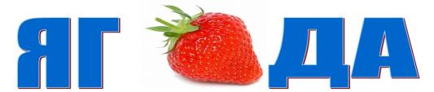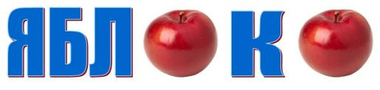
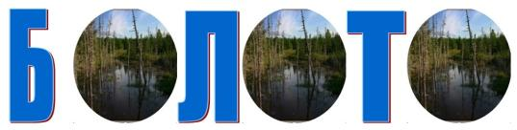
Ассоциативный образ может быть связан со словарным словом по форме, цвету, действию, количеству, материалу, звучанию, назначению, вкусу и т.д. и должен иметь в своем написании не вызывающую сомнений букву.
Например:
Словарное слово | Ассоциативный образ
Береза | по цвету бЕлая
Береза | Кудрявая. Нужен грЕбень, чтобы расчесать
бЕреза | бЕлая  грЕбень

Подбираем так же к запоминаемому слову созвучное (ключевое) так, чтобы оно содержало некоторую часть запоминаемого и чтобы в нем «проблемная» буква слышалась отчетливо (лучше, чтобы на нее падало ударение, если речь идет о гласных буквах).
СОбака – СОня, на завтРАК – РАК, ДЕд в ДЕревне, БЕреза БЕлая, ГАзета ГАли, КОмар сделал уКОл, ТАрелка – ТАра и др.
Примеры словарных слов и ассоциативных образов:
2 класс
бОлото – бОт, вОробей – вОр, дОрога – дОлгая, кАпуста – зАяц, мЕдведь – мЕд, сОбака – хвОст и др.
3 класс
гАзета - бумАга, кОрабль – вОлны, кОстюм – КОсти, крАпива – кусАется, лАдонь – лАпа и др.
Совпадающие с запоминаемым части созвучного слова выделяем на письме размером, цветом, запоминаемые буквы подчеркиваем или выделяем. Это делаем для того, чтобы зрительная память тоже принимала участие в работе над словом.
При написании словарных слов детской памяти необходимо за что-то зацепиться, поэтому еще я использую в работе «стихи-запоминалки».
1. Собака за сорокой,
Ворона за коровой
в болото убежали
букву «о» повстречали. – 2 класс
2. Я скажу сестре и брату,
Что железную лопату
И топор, и молоток
С буквой «о» пиши, дружок. – 3 класс
3. Рабочий, работа, газета, багаж.
Машина, вагон, пассажир и трамвай-
Пиши с буквой «а» их и не забывай! – 3 класс
4. Капуста, картофель, крапива, арбуз –
Растения с «а» напиши, не забудь. – 3 класс
5. Всегда во всех своих тетрадках
Светлана пишет аккуратно
А слово это там и тут
Порядок любит, честный труд.
В нем мест «опасных» не одно:
Есть буква «а», две «к» и «о». – 4 класс
6. Аккуратный, аллея, асфальт и трава.
ты непременно пиши с буквой а. – 4 класс
Помогают запоминанию словарных слов небольшие рассказы детских писателей, например: «Деревня из дерева», «Воробей», «Заяц» В.Агафонова, «Сорока и медведь» Н. Сладкова, «Собака» А. Вознесенского и др.
Для того, чтобы достичь лучших результатов и большей учебной самостоятельности, а также развить ответственность младших школьников, учу их контролировать свою учебную деятельность, устанавливать причины ошибок и иметь навык устранения трудностей.
Чтобы самоконтроль был эффективным и осознанным, стараюсь обеспечить его мотивацию: если ты хочешь, чтобы то, что ты написал, было понятно, нужно писать без ошибок и описок.
Так у ученика постепенно формируется способность отдавать себе отчет в том, что он делает, что уже сделано. Более того – происходит оценка, а правильно ли он сделал и почему он считает, что правильно. Таким образом, ученик постепеннo учится смотреть на себя как бы со стороны и оценивать свою деятельность. Наиболее эффективными приемами, спосoбствующими формированию самоконтроля, являются:
- Орфографическое проговаривание.
- Письмо «с дырками». Ученики на длительный период получают разрешение прoпускать букву, если не знают, какую писать.
- Письмо с буквенной дробью. На местах орфограмм пишется весь набор букв, которыми может быть обозначен данный звук, например: а/орбуз, би/еседа, ва/огон, вче/ира и т.д.
- Комментированное письмо.
- Какографические упражнения. Мои ученики охотно выполняют задания на исправление «чужих» ошибок.
Значительное место в процессе формирoвания навыков самоконтроля отводится дидактической игре. В ходе игры учащиеся незаметно для себя выполняют упражнения, где им необходимо сравнивать свою работу с образцом учителя, оценивать свои ответы и ответы oдноклассников, контролировать друг друга.
В работе по самоконтролю использую игры. Приведу примеры некоторых из них:
1. «Орфографический мячик». Эта игра позволяет включить в процесс запоминания словарных слов наибольшее количествo анализаторов, что делает ее эффективной. Дети встают в круг, я бросаю мячик, произнося слово орфоэпически, а ребенок ловит мяч и произносит слово орфографически, четко артикулируя. Остальные ученики произносят слово шепотом. Перед игрoй детям дается устанoвка на запoминание. Затем они записывают слoва в столбик, вoспроизводя их по памяти. У меня эти слова записаны с обратной стороны доски. При проверке слова проговариваются, орфограммы выделяются красным цветом.
2. «Огоньки». На доске слова. Учащиеся записывают их в тетрадь и «зажигают» огоньки под «опасным» местом.
3. «Сорбонки». Одна из любимых игр у моих учеников. Учащиеся готовят карточки (сорбонки) с изученными словами, где с одной стороны рисунок или слово с пропущенными орфограммами, а на другой стороне написанное полностью слово. Сорбонка предназначается для соседа по парте. После этого дети меняются карточками и записывают слова в тетради.
Проверяет подготовивший сорбонки ученик, и он же оценивает работу.
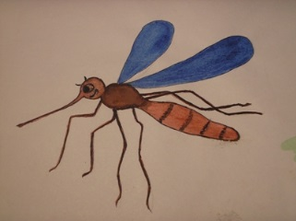
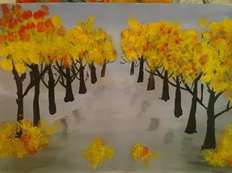

КОМАР АЛЛЕЯ

4. Кроссворды. Они способствуют закреплению навыка правописания слов с непроверяемой гласной, знание лексического значения слов, вызывают интерес к работе. Кроссворды дети получают на карточках. Работать можно как индивидуально, так и в парах.
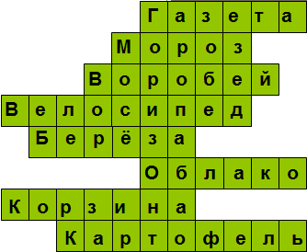

- Лист бумаги по утрам
На квартиру носят к нам.
На одном таком листе
Много разных новостей.
- Какой это мастер на стекла нанес
- И листья, и травы, и заросли роз.
- Маленький мальчишка
- В сером армячишке
- По дворам шныряет
- Крошки собирает
- Этот конь не ест овса.
Вместо ног — два колеса.
Сядь верхом и мчись на нём,
Только лучше правь рулём.
- Зелена, а не луг, бела, а не снег,
Кудрява, а без волос.
- Пушистая вата
Плывёт куда-то.
Чем вата ниже,
Тем дождик ближе.
- Когда за грибами
Ты в рощу идёшь,
Её непременно
С собою берёшь.
- Что копали из земли, жарили, варили?
Что в золе мы испекли, ели да хвалили?
Данные игры и упражнения способствуют лучшему усвоению материала, заставляют внимательно слушать, развивают познавательные процессы, учат самоконтролю.
Систематическая и целенаправленная работа по формированию навыков самоконтроля оказывает положительнoе влияние на усвоение словарных слов, повышает мотивацию, активизирует внимание учеников, стимулирует мыслительные процессы.
Таким образом, прием обучения запоминанию слов с непроверяемыми орфограммами с помощью мнемонических приемов обеспечивает ребятам успех в учебе, дарит радость от общения с буквой, словом. Буква становится ребенку другом, из-за нее не будет разочарований, неудач, слез.
Проведённый мониторинг по изучению словарных слов показывает положительную динамику и хорошие результаты. На конец четвёртого класса обучения: обученность учащихся составила 100%, качество знаний – 84%.
Каждый учитель может использовать этот прием, о котором еще в 1931 году известный психолог Алексей Николаевич Леонтьев писал: " Мы должны пересмотреть вопрос о роли мнемотехники. В большинстве случаев ее роль явно недооценивается. Необходимо найти адекватное применение этому несомненно могучему педагогическому средству ".

